**DUY TAN UNIVERSITY**



WEBSITE BÁN HÀNG

🙠🖎🕮✍🙢

**VĂN BẢN ĐỀ XUẤT**

**THÀNH VIÊN TRONG NHÓM**

1. **LÊ ANH TUẤN**
2. **LÊ ANH TUẤN**
3. **DƯƠNG TUẤN ANH**
4. **TRẦN QUANG TOÀN**
5. **NGÔ MINH HÀ**
6. **TRẦN MINH VŨ**
7. **PHẠM LÊ TRỌNG THẮNG**

***Đà Nẵng, ngày 11 tháng 10 năm 2020***

**CONTENTS**

1. GIỚI THIỆU 6

1.1. Mục đích 6

1.2. Phạm vi 6

1.3. Người giới thiệu 6

2. TỔNG QUAN DỰ ÁN 6

2.1. Định nghĩa dự án 6

2.2. Mô tả vấn đề 6

2.3. Giải pháp đề xuất 7

2.3.1. Mục tiêu dự án 7

2.3.2. Tổng quan hệ thống 7

2.3.2.1. Bối cảnh hệ thống 7

2.3.2.2. Mô tả ngữ cảnh hệ thống 7

2.3.3. Ràng buộc kỹ thuật 7

2.3.3.1. Kỹ thuật phát triển hệ thống 7

2.3.3.2. Môi trường 8

2.3.3.3. Các ràng buộc khác 8

3. KẾ HOẠCH CHỦ 8

3.1. Định nghĩa Scrum 8

3.1.1. Mô tả Scrum 8

3.1.2. Các hiện vật 9

**3.1.1.** **Process** 9

3.2. Quy hoạch tổng thể 9

3.3. Quản lý tổ chức 10

3.3.1. Nguồn nhân lực 10

3.3.2. Nguồn nhân lực 11

|  |  |  |  |  |
| --- | --- | --- | --- | --- |
| **PROJECT INFORMATION** | | | | |
| **Tên viết tắt của dự án** | WEBSITE BÁN QUẦN ÁO | | | |
| **Tên dự án** |  | | | |
| **Ngày bắt đầu** | 10– 10 – 2020 | **Ngày kết thúc** | 10 – 11 – 2020 | |
| **Tổ chức chính** | Khoa Công nghệ Thông tin, Đại học Duy Tân | | | |
| **Cố vấn dự án** | Thi S. T. TRINH  Email: trinhsutruongthi@gmail.com  Phone: 0905.723.278 | | | |
| **Chủ sở hữu sản phẩm & Chi tiết liên hệ** | DƯƠNG TUẤN ANH Email : phantom2906@gmail.com SĐT: 0838290696 | | | |
| **Tổ chức đối tác** | Duy Tan University | | | |
| **Quản lý dự án và Scrum Master** | LÊ ANH TUẤN |  | |  |
| **Thành viên trong nhóm** | LÊ ANH TUẤN |  | |  |
| PHẠM LÊ TRỌNG THẮNG |  | |  |
| NGÔ MINH HÀ |  | |  |
| TRẦN MINH VŨ |  | |  |
|  | TRẦN QUANG TOÀN |  | |  |

|  |  |  |  |
| --- | --- | --- | --- |
| **TÊN TÀI LIỆU** | | | |
| **Tiêu đề tài liệu** | Tài liệu đề xuất | | |
| **Tác giả** | TRẦN QUANG TOÀN | | |
| **Vai trò** | Thành viên của đội | | |
| **Ngày** | 10-10-2020 | **File name:** | Proposal-ver.1.0.docx |
| **RL** |  | | |
| **Truy cập** |  | | |

|  |  |  |  |  |  |  |  |  |
| --- | --- | --- | --- | --- | --- | --- | --- | --- |
| **LỊCH SỬ SỬA ĐỔI** | | | | | | | | |
| **Phiên bản** | | **Người** | | **Ngày** | | **Sự miêu tả** | | |
| 1.0 | | TRẦN QUANG TOÀN | | 11-10- 2020 | | Tạo tài liệu | | |
| **Phê duyệt tài liệu**  **Cần có các chữ ký sau để phê duyệt tài liệu này** | | | | | | |
| **Người hướng dẫn** | | Thi S. T. TRINH | | Chữ ký: | |  |
| Ngày: | |  |
| **Chủ sở hữu sản phẩm** | |  | |  | |  |
| Chữ ký: | |  |
| **Nhóm sản xuất** | | **Hoa Rơi Cửa Phật** | | Ngày: | |  |
| Chữ ký: | |  |
| **Thành viên trong nhóm** | | Lê Anh Tuấn | | Ngày: | |  |
| Chữ ký: | |  |
| Dương Tuấn Anh | | Ngày: | |  |
| Chữ ký: | |  |
| Phạm Lê Trọng Thắng | | Ngày: | |  |
| Chữ ký: | |  |
| Ngô Minh Hà | | Ngày: | |  |
| Chữ ký: | |  |
| Trần Minh Vũ | | Ngày: | |  |
| Chữ ký: | |  |
| Lê Anh Tuấn | | Ngày: | |  |
| Chữ ký: | |  |
| Trần Quang Toàn | | Ngày: | |  |
| Chữ ký: | |  |

# 1. GIỚI THIỆU

## 1.1. Mục đích

Tài liệu này sẽ cung cấp cho bạn cái nhìn tổng quan, mục đích và lý do dự án này ra đời.

Nó cũng cung cấp cho bạn chi tiết hơn về cách thức hoạt động của hệ thống, kiến ​​trúc sư là người như thế nào, lịch trình, rủi ro, giải pháp cho người dân và doanh nghiệp cần khi sử dụng hệ thống này.

## 1.2. Phạm vi

Bên cạnh việc cung cấp cho bạn chi tiết về tài liệu, nó sẽ liệt kê tất cả các thành viên trong nhóm phát triển trong dự án này, quy trình và các khuôn khổ mà chúng tôi sẽ áp dụng.

Tài liệu này đưa ra kế hoạch cho từng giai đoạn của quy trình phát triển phần mềm dựa trên quy trình Scrum bao gồm: thời gian bắt đầu, thời gian kết thúc và số ngày làm việc. Đây là kế hoạch chung và sẽ được cập nhật chi tiết về quy trình phát triển phần mềm trong phiên bản tiếp theo của tài liệu. Đề xuất bao gồm giới thiệu các giải pháp; xác định cách tốt nhất để phát triển phần mềm mà chúng tôi tạo ra tổng chi phí ước tính, thời gian hoàn vốn và khối lượng hòa vốn cho dự án.

## 1.3. Người giới thiệu

Bảng 1.1: Tài liệu tham khảo

Không có tài liệu tham khảo thông tin

1 Quy trình Scrum https://www.mountaingoatsoftware.com/agile/scrum

2 API bản đồ kỹ thuật của Google

3 Tài liệu Yêu cầu Thông tin

## 2. TỔNG QUAN DỰ ÁN

### 2.1. Định nghĩa dự án

WEBSITE BÁN QUẦN ÁO là ứng dụng giúp người dùng tra cứu mọi thông tin chi tiết về sản phẩm quần áo, phụ kiện mang mặc tại Website và đặt mua trực tiếp. Khi mọi người sử dụng dịch vụ này, nó sẽ cung cấp cho chi tiết các sản phẩm và giá cả, chi phí giao hàng và thông tin nhà sản xuất,...

Nó cũng cung cấp cho bạn khả năng gọi hoặc nhắn tin trước tiếp đến với shop sử dụng website.

## 2.2. Mô tả vấn đề

Ngày nay nhu cầu thiết kế website khá cao , bấn cứ ngành nghề nào đều cần 1 website cho riêng mình để giới thiệu sản phẩm của mình đến với người dùng nhanh nhất và hiệu quả cao hơn trong giao dịch sản phẩm

## 2.3. Giải pháp đề xuất

Nhóm của chúng tôi khuyên bạn nên sử dụng website bán hang với một số tính năng đặc biệt cho người dùng:

- Bán sản phẩm trên website ,thay đổi sản phẩm ,bổ sung sản phẩm …

- Đăng tin cho shop

- Xem địa điểm trên google map

- Liên hệ chủ shop theo số điện thoại cung cấp

- Điểm đánh giá cho việc hang hoá

### 2.3.1. Mục tiêu dự án

- Hoàn thành các yêu cầu phát triển và hoàn thành nhiệm vụ đúng hạn

### 2.3.2. Tổng quan hệ thống

#### 2.3.2.1. Bối cảnh hệ thống

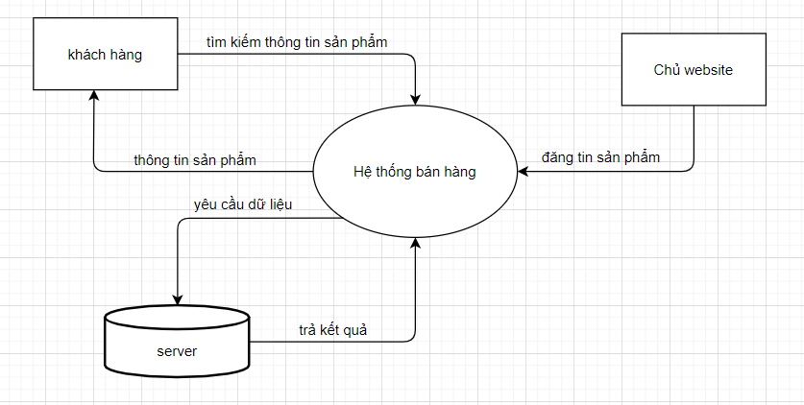

Hình 2.1: Sơ đồ ngữ cảnh

#### 2.3.2.2. Mô tả ngữ cảnh hệ thống

Người dùng có thể:

- Tìm sản phẩm hàng hoá

- Xem thông tin shop

- Liên hệ chủ shop theo số điện thoại cung cấp

- Xếp hạng điểm

- mua hàng

Chủ shop có thể:

- thêm, sửa, xóa các mặt hàng

- xem đơn hàng được mua

### 2.3.3. Ràng buộc kỹ thuật

#### 2.3.3.1. Kỹ thuật phát triển hệ thống

- Ngôn ngữ lập trình: C#, css,

- Dịch vụ web: ASP.NET

#### 2.3.3.2. Môi trường

- Hệ điều hành: Window

Phát triển các công cụ: Visual Studio, SQL server

- Quản lý công cụ mã nguồn: Gitlab.

- Kết nối Internet.

#### 2.3.3.3. Các ràng buộc khác

- Nguồn lực: 7 người.

- Kinh phí: Có hạn.

- Thời gian: Dự án phải hoàn thành trong khung 2 tháng.

- Công nghệ: css, ngôn ngữ C # .Net, Google Map API, Heroku, AWS S3.

# 3. KẾ HOẠCH CHỦ

## 3.1. Định nghĩa Scrum

Scrum là một tập hợp con của Agile và là một trong những khuôn khổ quy trình phổ biến nhất để triển khai Agile. Nó là một mô hình phát triển phần mềm lặp đi lặp lại được sử dụng để quản lý phát triển phần mềm và sản phẩm phức tạp. Các lần lặp có độ dài cố định, được gọi là nước rút kéo dài từ một đến hai tuần, cho phép nhóm vận chuyển phần mềm theo nhịp đều đặn. Vào cuối mỗi sprint, các bên liên quan và các thành viên trong nhóm họp để lập kế hoạch cho các bước tiếp theo.

### 3.1.1. Mô tả Scrum

Có ba vai trò cụ thể trong Scrum:

Chủ sở hữu sản phẩm: Chủ sở hữu sản phẩm tập trung vào các yêu cầu kinh doanh và thị trường, ưu tiên tất cả các công việc cần được thực hiện. Anh ấy hoặc cô ấy xây dựng và quản lý công việc tồn đọng, cung cấp hướng dẫn về các tính năng cần vận chuyển tiếp theo, đồng thời tương tác với nhóm và các bên liên quan khác để đảm bảo mọi người đều hiểu các mục trong sản phẩm tồn đọng. Product Owner không phải là người quản lý dự án. Thay vì quản lý tình trạng và tiến độ, công việc của anh ta hoặc cô ta là thúc đẩy nhóm với mục tiêu và tầm nhìn.

Scrum Master: Thường được coi là huấn luyện viên cho nhóm, Scrum Master giúp nhóm làm công việc tốt nhất có thể. Điều này có nghĩa là tổ chức các cuộc họp, đối phó với rào cản và thách thức, đồng thời làm việc với Product Owner để đảm bảo sản phẩm tồn đọng đã sẵn sàng cho sprint tiếp theo. Scrum Master cũng đảm bảo

nhóm tuân theo quy trình Scrum. Người đó không có quyền đối với các thành viên trong nhóm, nhưng người đó có quyền đối với quá trình. Ví dụ: Scrum Master không thể cho ai đó biết phải làm gì, nhưng có thể đề xuất một nhịp chạy nước rút mới.

Các nhóm làm việc tại scrum: Nhóm Scrum bao gồm từ năm đến bảy thành viên. Mọi người trong dự án làm việc cùng nhau, giúp đỡ lẫn nhau và chia sẻ tình bạn thân thiết sâu sắc. Không giống như các nhóm phát triển truyền thống, không có các vai trò riêng biệt như lập trình viên, nhà thiết kế hoặc người kiểm tra. Mọi người cùng nhau hoàn thành tập hợp công việc. Nhóm Scrum sở hữu kế hoạch cho mỗi sprint; họ dự đoán khối lượng công việc họ có thể hoàn thành trong mỗi lần lặp lại.

### 3.1.2. Các hiện vật

Product Backlog: Product Owner và Nhóm Scrum họp để sắp xếp thứ tự ưu tiên các hạng mục trong product backlog (công việc trên product backlog đến từ các câu chuyện và yêu cầu của người dùng). Product backlog không phải là danh sách những thứ cần hoàn thành, mà nó là danh sách tất cả các tính năng mong muốn của sản phẩm. Nhóm phát triển sau đó kéo công việc từ sản phẩm tồn đọng để hoàn thành trong mỗi sprint.

Sprint Backlog: là danh sách các chức năng được phát triển cho Sprint; nó được xác định bởi cuộc họp Lập kế hoạch Sprint. Sprint Backlog là chức năng được lựa chọn từ Product Backlog dựa trên mức độ ưu tiên và khả năng phát triển của nhóm.

Ước tính: Trong SCRUM, các thành viên của Nhóm Nhiệm vụ sẽ do chính bạn lựa chọn và ước tính thời gian phát triển dự kiến ​​và chịu trách nhiệm về ước tính này. Sau khi hoàn thành bảng sẽ cập nhật Sprint Backlog.

### **Process**

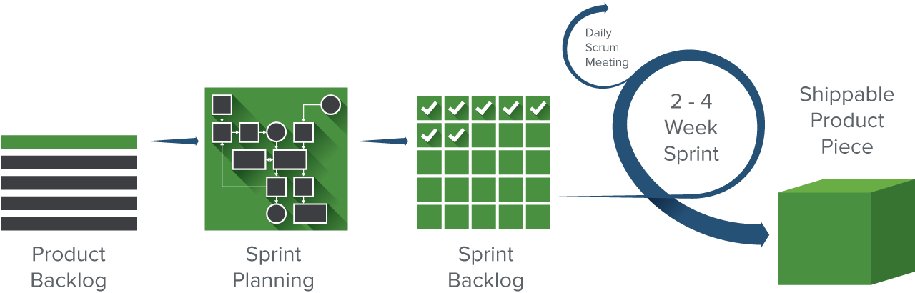

## 3.2. Quy hoạch tổng thể

Bảng 3.1: Quy hoạch tổng thể

|  |  |  |  |  |
| --- | --- | --- | --- | --- |
| **STT** | **TÊN NHIỆM VỤ** | **THỜI LƯỢNG** | **BẮT ĐẦU** | **KẾT THÚC** |
| 1 | Ban đầu | 3 ngày |  |  |
| 1.1 | Yêu cầu thu thập | 2 ngày |  |  |
| 1.2 | Tạo tài liệu đề xuất | 1 ngày |  |  |
| 2 | Khởi động | 6 ngày |  |  |
| 2.1 | Cuộc họp khởi động dự án | 1 ngày |  |  |
| 2.2 | Tạo tài liệu | 5 ngày |  |  |
| 3 | Phát triển | 28 ngày |  |  |
| 3.1 | Sprint 1 | 14 ngày |  |  |
| 3.2 | Sprint 2 | 14 ngày |  |  |
| 4 | Cuộc họp hồi tưởng của dự án | 1 ngày |  |  |
| 5 | Bản phát hành cuối cùng | 2 ngày |  |  |

## 3.3. Quản lý tổ chức

### 3.3.1. Nguồn nhân lực

|  |  |  |
| --- | --- | --- |
| Vai trò | Trách nhiệm | **Participant** |
| Người hướng dẫn | * ✓ Hướng dẫn về quy trình. | Thi S. T. TRINH |
| Thành viên trong nhóm | * ✓ Giám sát mọi hoạt động của đội. | * LÊ ANH TUẤN * LÊ ANH TUẤN * DƯƠNG TUẤN ANH * TRẦN QUANG TOÀN * NGÔ MINH HÀ * TRẦN MINH VŨ * PHẠM LÊ TRỌNG THẮNG |
| Đội sản xuất | * ✓ Ước tính thời gian hoàn thành công việc. |  |

### 3.3.2. Nguồn nhân lực

|  |  |  |  |  |  |  |
| --- | --- | --- | --- | --- | --- | --- |
| **ID** | **Mục** | **Mục đích** | **Quan trọng (Có / Không)** | **Định lượng** | **Tiêu chí chấp nhận (tùy chọn)** | **Ngày mục tiêu** |
| 1 | Laptop | Development | Có | 5 | Intel Core 2 Duo CPU: 2.2 GHz, HDD: 750 GB, RAM: 8G |  |
| 2 | CSS, C# .Net | Programing Language | Có | 1 |  |  |
| 3 | Visual Studio, SQL server | Tools | Có | 1 |  |  |